H-Series시리즈 통신 접속 결선도 입니다.(윈도우용)

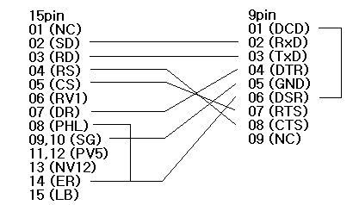

참고사항)통신속도를 38.4Kkpd로 설정한 경우 PHL신호는 무시됩니다.
15P측) 2-2, 3-3, 4-8, 5-7,7-4, (8,14)-6, (9,10)-5,
09P측) 1,6번쇼트합니다.

